**Calcul de la force sismique totale**

La force sismique totale V, appliquée à la base de la structure, doit être calculée successivement dans deux directions horizontales orthogonales selon la formule :



**A** : **coefficient d’accélération de zone**, donné par le tableau 4.1 suivant la zone

sismique et le groupe d’usage du bâtiment :

Zone sismique IIa et groupe d’usage 2 **→** A = 0.15

**D : facteur d’amplification dynamique moyen**, fonction de la catégorie de site, du facteur de correction d’amortissement (  ) et de la période fondamentale de la structure ( T ).



La valeur de la période fondamentale (T) de la structure peut être estimée à partir de

formules empiriques ou calculée par des méthodes analytiques ou numériques.

La formule empirique à utiliser selon les cas est la suivante :



• hN : hauteur mesurée en mètres à partir de la base de la structure jusqu’au

dernier niveau (N).

• CT : coefficient, fonction du système de contreventement, du type de remplissage et

donné par le tableau suivant.



**CT = 0.075 → hN= 18.87 m → T=0.68 sec**

T2 période caractéristique, associée à la catégorie du site et donnée par le tableau suivant :



**T1 = 0.15 sec**

**T2= 0.50 sec**

**T2= 0.50 sec ≤ T=0.68 sec ≤ 3 sec**

 **: facteur de correction d’amortissement** donné par la formule :



où  (%) est le pourcentage d’amortissement critique fonction du matériau constitutif, du type de structure et de l’importance des remplissages.



** = 7 % →   → D = 1.79**

**R** : **coefficient de comportement global de la structure**

Sa valeur unique est donnée par le tableau 4.3 en fonction du système de contreventement



**R=4**

**Q : facteur de qualité**

Le facteur de qualité de la structure est fonction de :

- la redondance et de la géométrie des éléments qui la constituent

- la régularité en plan et en élévation

- la qualité du contrôle de la construction

**Q = 1.15**

**W : poids total de la structure :**



**1er Méthode :**

**→** Cliquez sur le menu déroulant : **→** Résultats **→** Réactions

**→** Dans la fenêtre cas de charge on choisi:

* Le cas 1 : G : le poids total de la charge G « WG » il se trouve dans la colonne de Fz et sur la ligne de Somme totale

WG=11446.26 KN

* Puis Le cas 2 : Q : le poids total de la charge Q « WQ » il se trouve dans la colonne de Fz et sur la ligne de Somme totale

WQ= 1896,85 KN

**2eme Méthode :**

**→** Cliquez sur le menu déroulant : **→** Résultats **→** Diagrammes-batiment

La boite de dialogue s’ouvrir et en faire les réglages suivants :

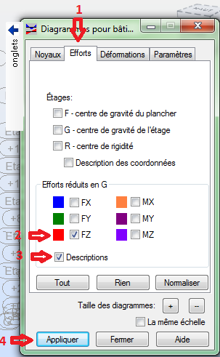

**→** Dans la fenêtre cas de charge on choisi:

* Le cas 1 : G : le poids dû a la charge G « WG »
* Puis Le cas 2 : Q : le poids dû a la surcharge Q « WQ »

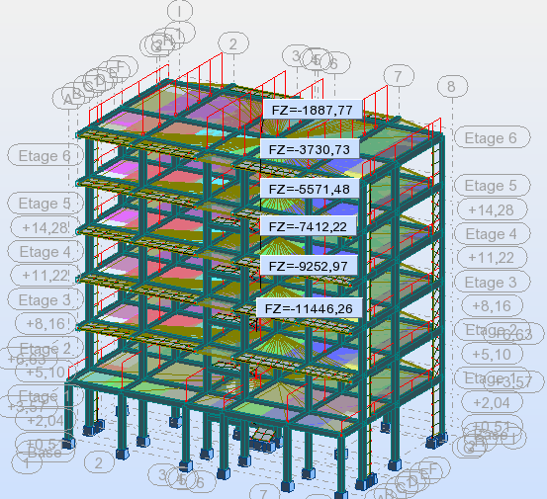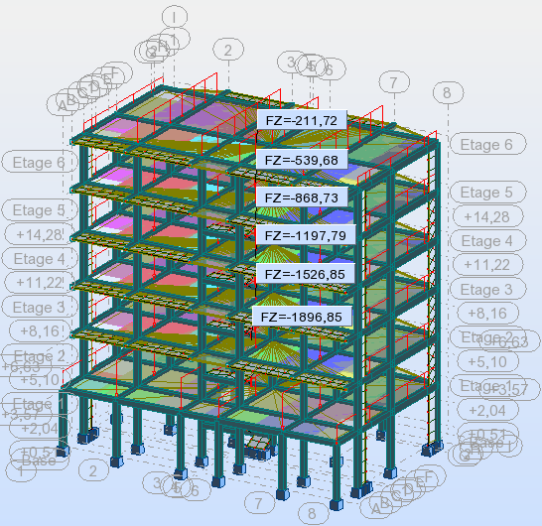

On peu donc calculer le poids total de la structure :

WT= 11446.26×0.2×1896.85 = 11825,63 KN

**La force sismique Vdynamique a la base**

**1er Méthode :**

**→** Cliquez sur le menu déroulant : **→** Résultats **→** Etages

On cliquant sur la feuille **→** Efforts réduits

**→** Dans la fenêtre cas de charge on choisi:

* Le cas 4 : Ex **→** Vdynamique/x=1172.14 KN
* Puis Le cas 5 : Ey **→** Vdynamique/y= 1366.93 KN

**2eme Méthode :**

**→** Cliquez sur le menu déroulant : **→** Résultats **→** Diagrammes-batiment

La boite de dialogue s’ouvrir et en faire les réglages suivants :

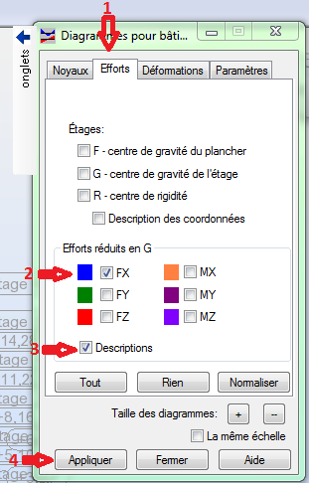 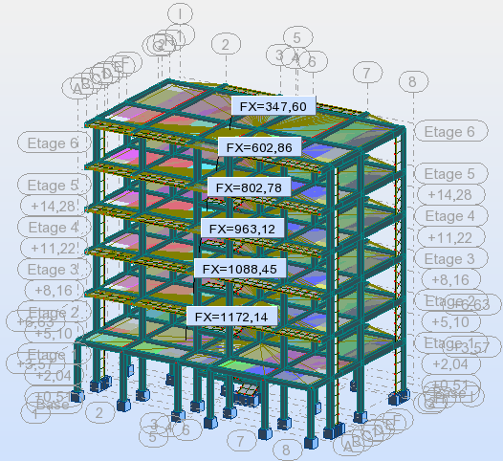 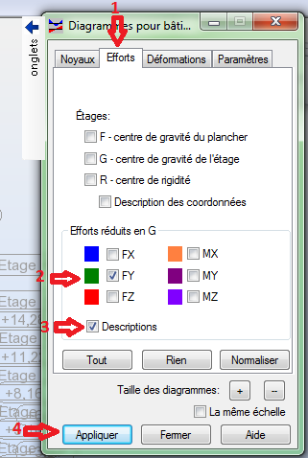 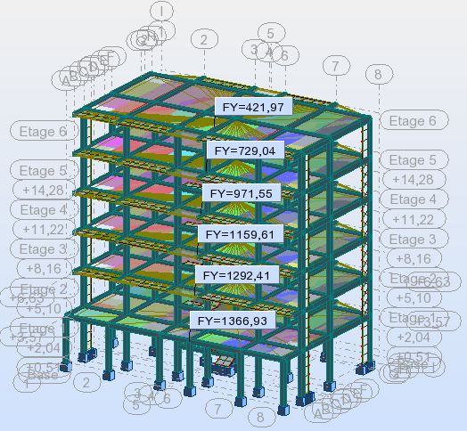

**→** Dans la fenêtre cas de charge on choisi:

* Le cas 4 : Ex : les valeurs de la résultante des forces sismique suivant la direction x apparaitre pour chaque étage
* Puis Le cas 5 : Ey : les valeurs de la résultante des forces sismique suivant la direction y apparaitre pour chaque étage

|  |  |  |  |
| --- | --- | --- | --- |
| Direction | 0.8 Vstatique (KN) | Vdynamique (KN) | Constatation |
| ***Sens x*** | **730.29** | **1172.14** | ***Condition vérifié*** |
| ***Sens y*** | **730.29** | **1366.93** | ***Condition vérifié*** |

**Centre de masse et centre de torsion :**

**→** Cliquez sur le menu déroulant : **→** Résultats **→** Etages

On cliquant sur la feuille **→** valeurs

* Les cordonnées de centre de masse G (x,y,z) apparaitre sur la quatrième colonne
* Les cordonnées de centre de torsion R (x,y,z) apparaitre sur la cinquième colonne

|  |  |  |  |  |
| --- | --- | --- | --- | --- |
| Plancher | XG | YG | XR | YR |
| ***RDC*** | **9.40** | **6.13** | **9.40** | ***5.19*** |
| ***1er Etage*** | **9.40** | **6.79** | **9.40** | ***5.95*** |
| ***2eme Etage*** | **9.40** | **6.79** | **9.40** | ***5.95*** |
| ***3eme Etage*** | **9.40** | **6.79** | **9.40** | ***5.95*** |
| ***4eme Etage*** | **9.40** | **6.79** | **9.40** | ***5.95*** |
| ***5eme Etage*** | **9.40** | **6.94** | **9.40** | ***6.97*** |

**Calcul de l’excentricité :**

**L’excentricité théorique :**

**ex= |** XG **-** XR **| ; ey= |** YG **-** YR **|**

**L’excentricité accidentelle :**

**eacc**= 0.05 × L

L : étant la dimension du plancher perpendiculaire à la direction de l’action sismique

|  |  |  |  |  |  |
| --- | --- | --- | --- | --- | --- |
| Plancher | L’excentricité théorique | | L’excentricité accidentelle | | etheorique < eacc |
| ***RDC*** | **0.00** | **0.94** | **0,67** | **0,94** | ***Condition vérifié*** |
| ***1er Etage*** | **0.00** | **0.84** | **0,61** | **0,94** | ***Condition vérifié*** |
| ***2eme Etage*** | **0.00** | **0.84** | **0,61** | **0,94** | ***Condition vérifié*** |
| ***3eme Etage*** | **0.00** | **0.84** | **0,61** | **0,94** | ***Condition vérifié*** |
| ***4eme Etage*** | **0.00** | **0.84** | **0,61** | **0,94** | ***Condition vérifié*** |
| ***5eme Etage*** | **0.00** | **0.03** | **0,61** | **0,94** | ***Condition vérifié*** |

On peut tirez directement les cordonnées de l’excentricité théorique ou accidentelle a partir du robot on suivre les étapes suivantes :

**→** Cliquez sur le menu déroulant : **→** Résultats **→** Etages

* Dans la feuille : Etages : sur les deux dernière colonnes apparaitre les cordonnées de l’excentricité accidentelle
* Dans la feuille : valeurs : sur les deux les avants dernière colonnes apparaitre les cordonnées de l’excentricité théorique

**Déplacements et Efforts tranchant de chaque Diaphragme :**

|  |  |  |  |  |
| --- | --- | --- | --- | --- |
| Plancher | Ux (cm) | Uy (cm) | Vx (KN) | Vy (KN) |
| ***RDC*** | **2,80** | **1,20** | **1172,14** | **1366,93** |
| ***1er Etage*** | **6,00** | **3,10** | **1088,45** | **1292,41** |
| ***2eme Etage*** | **9,00** | **5,00** | **963,12** | **1159,61** |
| ***3eme Etage*** | **11,60** | **6,80** | **802,78** | **971,55** |
| ***4eme Etage*** | **13,60** | **8,20** | **602,86** | **729,04** |
| ***5eme Etage*** | **14,90** | **9,40** | **347,60** | **421,97** |

1. **Les déplacements :**

**1er Méthode :**

**→** Cliquez sur le menu déroulant : **→** Résultats **→** Etages

On choisi la feuille : Déplacements

**→** Dans la fenêtre cas de charge on choisi:

* Le cas 4 : Ex : les déplacements des étages suivant la direction x « Ux» apparaissent dans la colonne MaxUx
* Puis Le cas 5 : Ey : les déplacements des étages suivant la direction y « Uy» apparaissent dans la colonne MaxUy

**2eme Méthode :**

**→** Cliquez sur le menu déroulant : **→** Résultats **→** Diagrammes-batiment

La boite de dialogue s’ouvrir et en faire les réglages suivants :

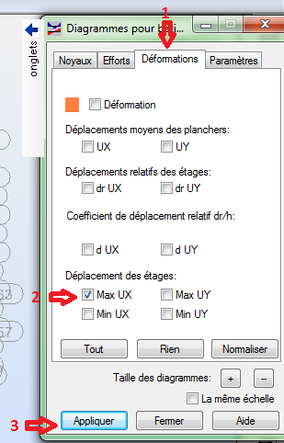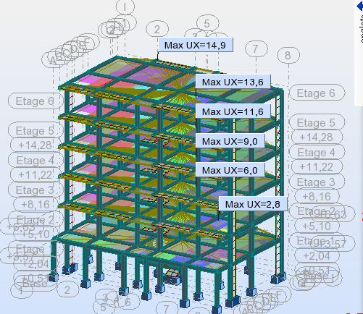

**→** Dans la fenêtre cas de charge on choisi:

* Le cas 4 : Ex : les déplacements des étages suivant la direction x « Ux» apparaissent sur la structure

De la même manière on peut tirez les déplacements des étages suivant la direction y

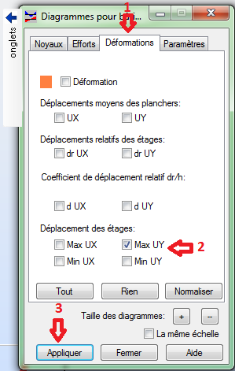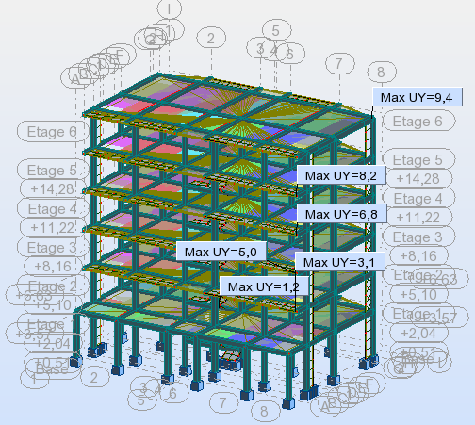

**2. Les Efforts tranchant :**

**1er Méthode :**

**→** Cliquez sur le menu déroulant : **→** Résultats **→** Etages

On choisi la feuille : Efforts réduits

**→** Dans la fenêtre cas de charge on choisi:

* Le cas 4 : Ex : les efforts tranchants des étages suivant la direction x « Vx» apparaissent dans la colonne Fx
* Puis Le cas 5 : Ey : les efforts tranchants des étages suivant la direction y « Vy» apparaissent dans la colonne Fy

**2eme Méthode :**

Le meme pricipe que la La resultantes de la force sismique pour chaque etage

**Calcul des déplacements :**

Le déplacement horizontal à chaque niveau "k" de la structure est calculé comme suit

**k** = R**ek**

ek : déplacement dû aux forces sismiques Fi

R : coefficient de comportement

le déplacement relatifau niveau "k" par rapport au niveau "k-1" est égal à :

k = k - k-1

|  |  |  |  |  |  |  |  |
| --- | --- | --- | --- | --- | --- | --- | --- |
| Plancher | Ux (m) | k (m) | k(m) | Uy (m) | k (m) | k(m) | k(m) |
| ***RDC*** | **0,0280** | **0,1120** | **0,0280** | **0,0120** | **0,0480** | **0,0120** | **0.0357** |
| ***1er Etage*** | **0,0600** | **0,2400** | **0,0320** | **0,0310** | **0,1240** | **0,0190** | **0.0306** |
| ***2eme Etage*** | **0,0900** | **0,3600** | **0,0300** | **0,0500** | **0,2000** | **0,0190** | **0.0306** |
| ***3eme Etage*** | **0,1160** | **0,4640** | **0,0260** | **0,0680** | **0,2720** | **0,0180** | **0.0306** |
| ***4eme Etage*** | **0,1360** | **0,5440** | **0,0200** | **0,0820** | **0,3280** | **0,0140** | **0.0306** |
| ***5eme Etage*** | **0,1490** | **0,5960** | **0,0130** | **0,0940** | **0,3760** | **0,0120** | **0.0306** |

Le règlement parasismique algérien « RPA 99 version 2003 » impose un déplacement admissible qui de l’ordre de 1% de la hauteur d’étage. Pour notre cas soit égale a 0.0357 m pour le RDC et 0.0306 pour le reste des étages, comme est indiquer dans la dernière colonne du tableau précédant.

A partir de l’analyse des résultats de déplacement horizontal calculé pour chaque niveau de la structure et suivant les deux directions on constate :

Les déplacements horizontal de chaque niveau dans la direction x sont plus grande que celle de la direction y, qui peut être justifie par le système de contreventement que nous avons dispose que dans la direction y, qui rigidifie la structure et induit des faible déplacements dans cette direction. Par contre dans la direction x la structure est plus souple qui conduit a des grandes valeurs de déplacements, même il dépasser la valeur admissible comme le cas pour le 1er Etage

**Justification vis-à-vis de l’équilibre de l’ensemble :**

**Vérification au renversement :**

: Le moment de renversement qui peut être causé par l’action sismique

Avec :

: La somme des forces sismique a chaque étage k

: La hauteur d’étage k

Le moment stabilisant sera calculé an compte le poids totale de la construction

Le poids calculé à chaque niveau k :

: Le poids du aux charges permanant

: Le poids du aux surcharges d’exploitation

Le centre de gravité de la structure

Il faut donc vérifie :

***Sens x :***

|  |  |  |  |  |  |  |
| --- | --- | --- | --- | --- | --- | --- |
| Plancher | *Wk (KN)* | *Bi (m)* | *Wk× Bi* | *Fkx (KN)* | *hk (m)* | *Fkx × hk* |
| ***RDC*** | ***11825,63*** | ***9.40*** | ***111160,92*** | ***83,69*** | ***3.57*** | ***298,77*** |
| ***1er Etage*** | ***9558,34*** | ***9.40*** | ***89848,40*** | ***125,33*** | ***3.06*** | ***383,51*** |
| ***2eme Etage*** | ***7651,778*** | ***9.40*** | ***71926,71*** | ***160,34*** | ***3.06*** | ***490,64*** |
| ***3eme Etage*** | ***5745,226*** | ***9.40*** | ***54005,12*** | ***199,92*** | ***3.06*** | ***611,76*** |
| ***4eme Etage*** | ***3838,666*** | ***9.40*** | ***36083,46*** | ***255,26*** | ***3.06*** | ***781,10*** |
| ***5eme Etage*** | ***1930,114*** | ***9.40*** | ***18143,07*** | ***347,6*** | ***3.06*** | ***1063,66*** |
|  | | | ***381167,69*** |  | | ***3629,43*** |

***Sens y:***

|  |  |  |  |  |  |  |
| --- | --- | --- | --- | --- | --- | --- |
| Plancher | *Wk (KN)* | *Bi (m)* | *Wk× Bi* | *Fkx (KN)* | *hk (m)* | *Fkx × hk* |
| ***RDC*** | ***11825,63*** | ***6,57*** | ***77694,39*** | ***74,52*** | ***3.57*** | ***266,036*** |
| ***1er Etage*** | ***9558,34*** | ***6,57*** | ***62798,29*** | ***132,8*** | ***3.06*** | ***406,368*** |
| ***2eme Etage*** | ***7651,778*** | ***6,69*** | ***51190,39*** | ***188,06*** | ***3.06*** | ***575,464*** |
| ***3eme Etage*** | ***5745,226*** | ***6,69*** | ***38435,56*** | ***242,51*** | ***3.06*** | ***742,081*** |
| ***4eme Etage*** | ***3838,666*** | ***6,69*** | ***25680,68*** | ***307,07*** | ***3.06*** | ***939,634*** |
| ***5eme Etage*** | ***1930,114*** | ***6,69*** | ***12912,46*** | ***421,97*** | ***3.06*** | ***1291,228*** |
|  | | | ***268711,78*** |  | | ***4220,81*** |

Pour que le bâtiment soit stable au renversement il faut vérifie la relation suivante :

***Sens x :***

|  |  |  |  |
| --- | --- | --- | --- |
|  |  |  | *Constatation* |
| ***381167,69*** | ***3629,43*** | ***105.02*** | ***Condition vérifié*** |

***Sens y:***

|  |  |  |  |
| --- | --- | --- | --- |
|  |  |  | *Constatation* |
| ***268711,78*** | ***4220,81*** | ***63.66*** | ***Condition vérifié*** |

**JUSTIFICATION VIS À VIS DE L’EFFET P-**

Les effets du 2° ordre (ou effet P-) peuvent être négligés dans le cas des bâtiments si la condition suivante est satisfaite à tous les niveaux :

**= Pk**  **k / Vk hk**  **0.10**

Pk : poids total de la structure et des charges d’exploitation associées au dessus du niveau « k ».

***Sens x :***

|  |  |  |  |  |  |
| --- | --- | --- | --- | --- | --- |
| Plancher | *Pk (KN)* | kx  *(m)* | Vkx *(KN)* | *hk (m)* | ❑ |
| ***RDC*** | ***11825,63*** | **0,0280** | **1172,14** | **3.57** | **0,079** |
| ***1er Etage*** | ***9558,34*** | **0,0320** | **1088,45** | **3.06** | **0,092** |
| ***2eme Etage*** | ***7651,778*** | **0,0300** | **963,12** | **3.06** | **0,078** |
| ***3eme Etage*** | ***5745,226*** | **0,0260** | **802,78** | **3.06** | **0,061** |
| ***4eme Etage*** | ***3838,666*** | **0,0200** | **602,86** | **3.06** | **0,042** |
| ***5eme Etage*** | ***1930,114*** | **0,0130** | **347,6** | **3.06** | **0,024** |

***Sens y :***

|  |  |  |  |  |  |
| --- | --- | --- | --- | --- | --- |
| Plancher | *Pk (KN)* | ky  *(m)* | Vky *(KN)* | *hk (m)* | ❑ |
| ***RDC*** | ***11825,63*** | **0,012** | **1366,93** | **3.57** | **0,029** |
| ***1er Etage*** | ***9558,34*** | **0,019** | **1292,41** | **3.06** | **0,046** |
| ***2eme Etage*** | ***7651,778*** | **0,019** | **1159,61** | **3.06** | **0,041** |
| ***3eme Etage*** | ***5745,226*** | **0,018** | **971,55** | **3.06** | **0,035** |
| ***4eme Etage*** | ***3838,666*** | **0,014** | **729,04** | **3.06** | **0,024** |
| ***5eme Etage*** | ***1930,114*** | **0,012** | **421,97** | **3.06** | **0,018** |

Donc : θ**˂ 0.10,** on peutnégligés l’effet du 2° ordre (ou effet P-) dans toutes les niveaux du bâtiment

abdelalialisrihen@gmail.com